前 言

2017中国义乌五金电器博览会暨智能电子及数码配件展（以下简称义乌五金会）将于2017年4月20-22日在浙江义乌国际博览中心举行。为方便企业做好各项参展准备工作，组委会办公室特编写《2017中国义乌五金电器博览会暨智能电子及配件展参展商手册》（简称《手册》）。
我们希望这本手册内容所包含的信息，能帮助您成功地参加义乌五金会。我们会尽可能的完善手册内的信息，若您发现有任何问题和错误，请立即与我们联系以便我们及时进行更正。
请仔细阅读本《手册》，按照里面的要求填写有关表格，并在截止日期前传真到组委会办公室，它将帮助您作好参展准备。内附的各种申报表可直接索取,复印有效。
本《手册》并不完全取代主承办单位和主场承包商的所有服务，对您的任何要求我们会给予及时关注，并尽可能提供帮助和指导，以满足您的要求。如果还有其它问题，可以直接和组委会办公室联系，我们将很乐意为您服务。
凡参加义乌五金会的单位、个人，在办理义乌五金会的有关证件后即表示承认《手册》中的规定并承诺予以遵守，如若违反，须接受义乌五金会组委会办公室根据有关规定做出的处理。
本《手册》解释权归义乌五金会组委会办公室。

本手册电子版已上载义乌五金会网站，如有需要，请登入www.hardwareexpo.cn下载有关资料

展会主要服务机构

一、展商服务：
五金工具：  何佳丽0579-85415266 | 建筑五金：  朱旭杉0579-85415416 | 日用五金：  金 叶  0579-85415549 | 机电机械：  王 芬  0579-85415419 | 电子电器：  陈紫兰  0579-85415277
传真：0579-85415005 地 址：义乌市宗泽东路59号（国际博览中心综合楼三楼）
网址：www.hardwareexpo.cn
二、项目部：
联系人：胡一舟
地址：义乌市宗泽东路59号（国际博览中心综合楼三楼）
电话：0579-85415288

三、客商服务：
联系人：王慧 潘天星
地 址：义乌市宗泽东路59号（国际博览中心综合楼三楼）
电话：0579-85415888

四、主场搭建商
联系人：傅青松
地 址：义乌市宗泽东路59号（义乌国际博览中心） 邮 编：322000
电 话：0579-85415979 传 真：0579-85415555

五、展品寄存处（空箱存放处）
联系人：王建盛
地 址：义乌市宗泽东路59号（义乌国际博览中心）南广场地下仓库 邮 编：322000
电 话：0579-85415568 15724903677 传 真：0579-85415900
展品寄存处地址：E1馆地下室

六、义乌市内常用电话：
义乌区号：0579 匪 警：110 火 警：119 急 救：120 / 96120
天气预报：121 客运咨询：85525948 85555501 火车咨询：85523054、85522468
航班咨询：85456789 85665205（DOM） 85456722（INT） 邮政快递：11185

七、五金会地点
地址：浙江义乌国际博览中心

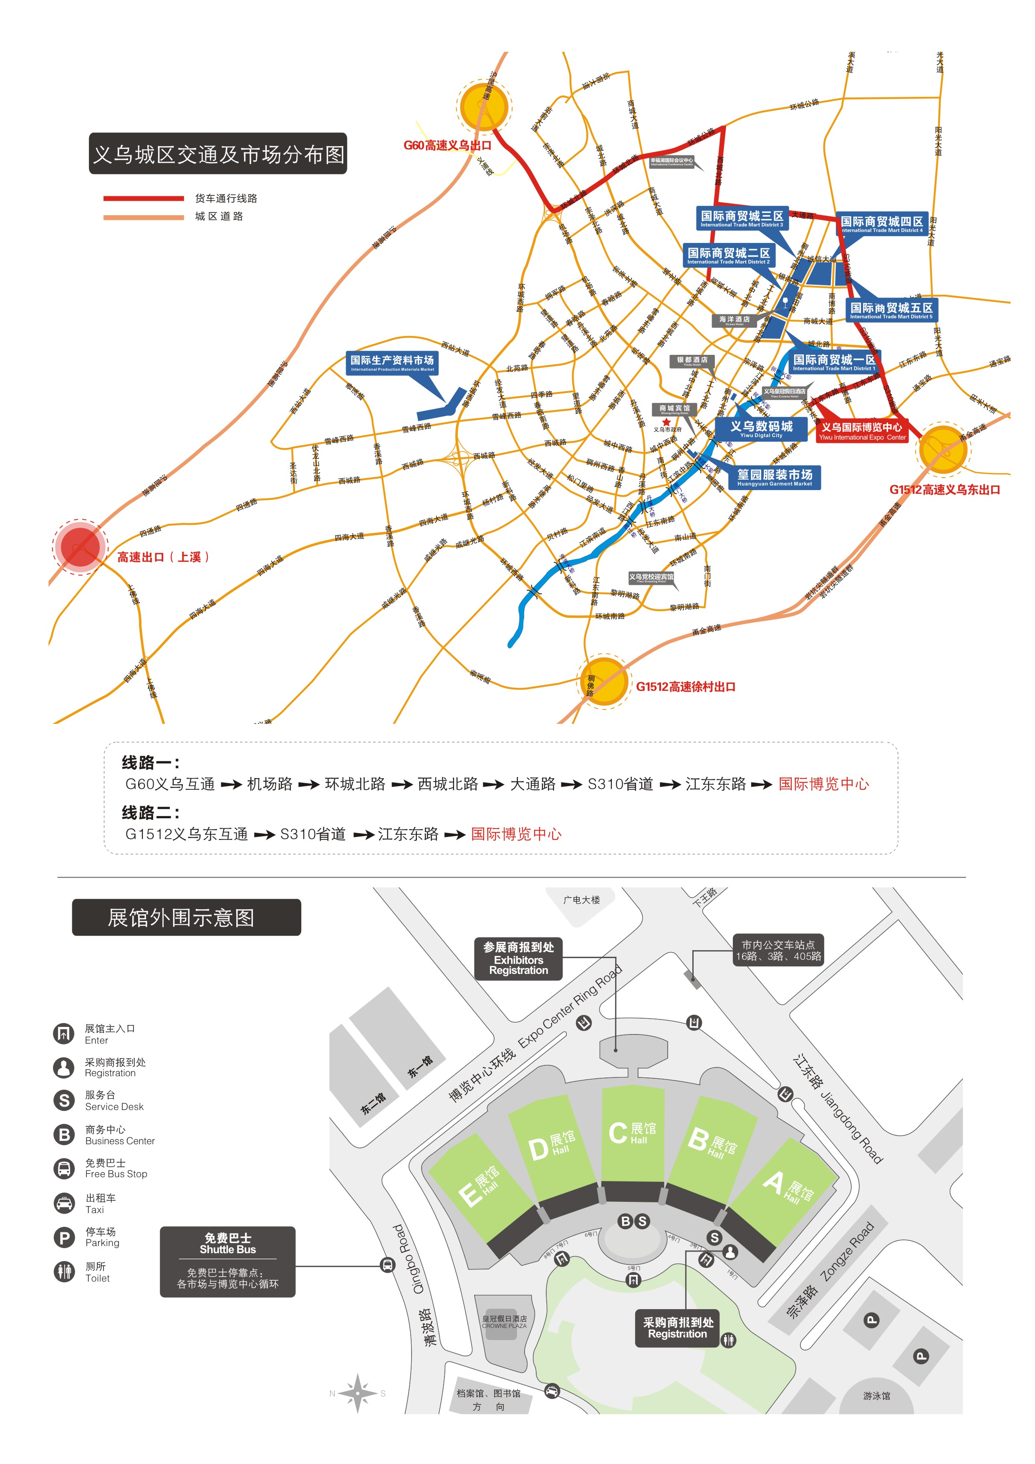
机场--国际博览中心
可乘坐机场专线1号线直达银都酒店后（全程1.5元），打车至国际博览中心（全程10元）；乘坐出租车，时间约为30分钟（全程约50元）。
火车站--国际博览中心
乘公交车804路至会展体育中心站下车，步行约20分钟到展馆；乘坐出租车，时间约为30分钟（全程约50元）。
国际商贸城客运中心--国际博览中心
步行至国际商贸城站乘坐405路内环，在国际博览中心站下车（全程1.5元）；出租车约为10分钟车程（全程约15元）

重 要 提 示

义乌五金会展期时间规定如下：
（一）报到和布展时间： | （二）展览时间：
光地企业：2017年4月17日、18日、19日8:00-17:00 | 4月20日—21日 8:30—17:00
标摊企业：2017年4月18日、19日8:00-17:00 | 4月22日 8:30—14:00

1、所有易燃材料进馆前，必须先加涂防火涂料，否则不得进馆。
2、展具租赁欢迎提前预订，如有需要请登入WJH.cccfair.cn在线预订或场馆运营部联系，展具预定以2017年4月7日前提交预订单有效，见附件（三）。
3、所有光地企业办理特装进场手续时，必须同时缴纳5000元的安全（清场）保证金。退还保证金时，必须携带发票原件。
4、布展施工注意事项：
（1）在布展期间，禁止吸烟，违者第一次警告，第二次处罚100元，第三次加倍处罚并清出场地，同时将该企业加入黑名单。
（2）布展期间请勿动用明火。确需动用明火及电焊的请提前申请。
（3）施工现场不得进行油漆饰面，违者将扣罚1000元保证金，情节严重的，将清出展馆。
（4）施工时确保不损坏展馆设施设备及建筑物，有损坏的照价赔偿。
（5）不擅自移动配电设施，私拉乱接电器设备。
（6）在装饰中所有电线、电缆等应使用公安消防部门检验合格的套管进行安装，严禁三无产品，若发现，没收该产品并扣罚200元安全保证金。
（7）严格按照组委会规定的撤展时间清理完所有物品。
（8）所有特搭展具为进馆组合搭建，不在场内使用电锯、电刨等工具。确需要使用的，在展馆方指定位置使用。
（9）所有特搭企业需自行配备手提灭火器，无法自带的，可向展具租赁处租用。灭火器租用每只押金100元，未启用的租金按10元/只收取，启用后按50元/只收取。
（10）为保证展会整的整体视觉效果，所有特装企业须负责以纯色布经阻烧处理或木材覆盖或装饰自身展台面向隔壁展台高于隔壁展台之背板，但该装饰部分不可包含任何公司名称、商标及其他广告宣传成分。
5、请各参展企业严格遵守时间规定，所有参展企业均不得提前和延时撤展，违者将按《手册》有关规定处理。
附件及提交截止日期
附件一：《特装设计及施工方案图纸审核意见表》（光地企业须交回，截止日期：2017年4月5日）
附件二：《光地（特装企业）进场施工费用办理事项》、《特装展台施工管理责任书》（截止日期：2017年4月16日）
附件三：《展具租赁及电源申请表》（截止日期：2017年4月7日）
附件四：《翻译和服务人员登记表》（截止日期：2017年4月16日）
附件五：《受邀采购商证件申请表》（截止日期：2017年4月15日）
附件六：《会刊广告回执表》（截止日期：2017年4月1日）
附件七：《国际博览中心展会服务承诺书》
附件八：《客商住宿申请表》

参展商报到、布展、撤展流程表

1.时间：光地展位： 4月17日～19日8：00-17：00
标准展位： 4月18日～19日8：00-17：00

报

到
2.提交《展位确认书》等有关证明资料
3.领取参展证及相关资料
4.携带《特装设计及施工方案图纸审核意见表》填写《临时施工证申请表》，交纳相关费用后，领取相关证件
5.办理临时车辆通行证
6.签订《参展商展期承诺书》

布

展
1.现场租赁服务处：办理展具、电源、电话、网络等租赁手续
2.展品提取处：提交证明材料，交纳相关费用后，提取展品
3.提交《现场加班申请表》，办理加班手续
4.特装展位请预留30×30cm的空位，以便组委会统一标注展位号

1.展览时间： 4月20日～21日 8:30～17：00

展

览
4月22日 8:30～14:00
- 2.遵守展览秩序，注重企业形象
- 3.重视安全，保管好贵重物品
4.配合好工作人员，做好各项服务工作

1.时间：4月22日14：00～22：00
撤

展
2.现场租赁服务处：办理退回所租赁展具手续
3.各展馆服务台办理《出馆证》
4.凭《出馆证》撤出展品

第一章 参展准备

一、参展证申办
参加五金会的所有参展商必须领取参展证，才能在博览会期间自由进出展馆，并在展台内工作。所有参展证和展会期间各项活动安排等信息请于在4月17—19日在义乌国际博览中心参展商报到处领取。
1、申 办 对 象：参展企业的展台工作人员。
2、证件有效时间：4月17—22日
3、名 额 分 配：
（1）一个标准展位可免费申领参展证3本；
（2）二个展位可免费申领4本；
（3）三个展位可免费申领5本；
（4）四个展位可免费申领6本；
（5）四个以上展位可免费申领8本；
（6）超出以上规定名额收取每证20元。
注：1个展位限补2本，2～3个展位限补3本，4个展位以上限补4本。

二、证件管理规定说明
1、参展证、施工证等不同证件进馆时间及使用日期各不相同，请注意证件标明使用日期，进馆时间及组委会现场公告。
2、进入展馆要佩带好证件，主动刷卡并与保卫值勤人员配合，共同维护好大会秩序。
3、各类证件只限本人使用，不得转借、变卖涂改，违者没收证件。
4、对违反证件使用管理规定，造成严重后果的，追究当事人责任。
5、本次展会仅供专业人士、贸易及商业观众入场参观。主办单位保留权利，禁止任何无关人士入场参观。

三、展台位置：
主办单位根据各参展单位报名条件审核，符合条件的企业在同等条件下，按照报名时间先后由企业自行选择展位，并在交付应付展位费用后，由组委会办公室开具《展位确认书》。参展单位应服从大会统一安排，并到博览会现场核对展台位置，有任何问题应及时与展览部工作人员联系。

四、会刊登录和广告
充分发挥五金会的品牌资源，给广大国内外优秀企业、名优产品提供一个更广阔的展示平台和更有效的推广机会，实现五金会与企业双赢。本届五金会期间，组委会接受各企业提供赞助。
联系人：朱旭杉
咨询和联系电话：0579-85415416 传 真：0579-85415005

五、宾馆预订
各参展企业如若需要酒店预订服务，请与组委会客商服务中心联系，见附件八《客商住宿申请表》。
联系人：王慧 潘天星
电 话：0579-85415888 传 真：0579-85415777

六、翻译和服务人员
本届博览会将有众多境外贸易商、采购商参观，为便于国内参展商与国外客商之间的交流，本届博览会组委会可为参展商联系翻译人员、展台服务人员。若您有需要，请填写翻译和服务人员登记表（附件四）。
联系人：王慧 潘天星
电 话：0579-85415888 传 真：0579-85415777

七、货运公司
有关展品的来回运输，我们特此联系了几家义乌本地的货运公司以供参考
1、义乌倍力货物运输有限公司(总公司)
服务热线：0579-85207065
2、德邦物流股份有限公司
服务热线：400-830-5555

八、特装修公司
需要对自己展位进行特装修的企业， 请联系：
义乌国际博览中心 傅青松 0579-85415979

九、采购商证（用于参展商邀请采购商）
为积极鼓励参展企业邀请客户参会，所有五金会参展企业可向组委会免费申请办理受邀客商采购商证件，参与此项活动的参展企业及受邀采购商均可在展会现场享受配套增值服务，具体服务参见（附件五）。请参展企业填写附件五《受邀采购商证件申请表》，并在截止日期前传真或邮寄至五金会组委会。所有参展企业的受邀采购商证件，由参展企业在报到时代领。
1、申办对象：参展企业邀请的采购商。
2、证件有效时间：4月20日-22日
3、办证所需资料:
（1）《展位确认书》；
（2）《受邀采购商证件申请表》。
4、办证时间：4月1日—15日
5、办证地点：义乌国际博览中心三楼市场推广部
联系电话：0579-85415126

十、音量管制
- 参展商须对其现场表演、影音播放所产生之音量做出控制。参展商在其展台邻近的行人通道或展台的音量不得超过60分贝。此外，每个音箱的输出功率必须在1000瓦以下。
- 严禁参展商之展品操作、示范、现场表演、影音播放对观众或其他参展商造成滋扰，主办单位对音量控制拥有最终决定权，并且有权利限制或终止此类活动。

第二章 布 展

一、布展储备
- 特装企业请仔细填写附件一《2017中国义乌五金电器博览会特装设计及施工方案图纸审核意见表》、附件二《2017中国义乌五金电器博览会光地（特装企业）进场施工费用办理事项》
- 需要租赁展具的参展企业请填写附件三《义乌五金会展具租赁及电源申请表》，并传回至相关部门。
- 进场布展需佩戴参展证或施工证，方可进馆布展。

二、展览工程服务
1、服务职责
（1）依据《布展施工管理规定》、《安全管理规定》对参展商、施工单位的布展施工进行全面监督和管理。
（2）协助对申请特装、改装的展位施工图进行审核，并办理相关手续。
（3）向参展企业提供租用展具等布展服务。
2、服务项目：开通长途电话、上网、电源点申请、展具租赁、问询、货物运输、票务、鲜花出租、美工服务、小卖部、快餐部等。
3、服务地点：展具租赁处。

三、现场搬运
1、展品搬运由参展企业自行搬运展品。
2、场馆运营部对现场违规搬运有监督权和处罚权

四、车辆管理
参展单位自运展品的车辆须到报到处或各展具租赁点，办理临时车辆通行证（证件费用50元/本），车辆凭证进馆，卸货不得超过1小时，司机不准离开。

五、现场展位电话安装申请
参展企业可向现场租赁服务处申请国内长途电话安装，按100元/门标准包天核算。
办理地点：各展具租赁处

六、现场上网服务申请
义乌五金会可为参展商提供宽带接入服务，参展商可申请安装。
申请办法：参展商可在现场租赁服务处申请及交费，大会将为申请服务的展位安装开通。

七、楣板文字的制作与修改
各参展企业展位楣板文字（中英文）的原始资料来源于各企业参展申报资料。标准展位的楣板由大会统一制作，未经批准不得擅自覆盖、更改。确需修改或重新制作的请上报展商报到处，经核实同意后由大会统一安排更改。
提示：楣板原始资料正确，制作过程发生错误，修改不收费用；非因制作失误修改或重制的需收取50元/块制作费用。

八、投诉接待
为妥善处理义乌五金会期间大会展馆范围内发生的各类投诉事件，维护义乌五金会的良好形象和信誉。义乌五金会在大会组委会办公室内设立投诉接待站，负责受理参加义乌五金会的客商投诉。
1、受理投诉的范围和内容
（1）展会期间的服务质量；
（2）义乌五金会期间签约的贸易纠纷及合同履约问题；
（3）产品质量问题；
（4）知识产权；
（5）其他投诉。
2、受理投诉的地点及联系电话
地点：组委会现场办公室 电话：0579-85415222
知识产权保护办公室 电话：0579-85415315

九、展位使用管理
（一）义乌五金会展位仅限经资格审查、复核和备案的参展单位使用。展位实际使用单位须与展位楣板标明的参展单位保持一致，展位使用必须遵守组委会规定，严禁如下行为：
1、严禁违规转让或转租展位。凡属展位实际使用单位与展出单位楣板标明的参展单位不一致，均视同违规转让或转租展位。包括：
（1）联营名义将展位转给联营单位使用；
（2）以供货或协作（含挂靠）名义将展位转给供货、协作、挂靠单位使用；
（3）以非参展单位（指未经资格审查、复核和备案的单位）名义对外签约；
（4）以借用名义将展位转给（借给）其他单位使用；
（5）未经许可擅自对调、对换展位；
（6）供货、联营、协作等单位高价收取展位费或参展费；
（7）其他违规转让或转租（卖）展位的行为。
2、严禁占道经营、零售叫卖；
3、严禁超功率使用灯具、音响（60分贝以下）、电热器等，以及影响周边参展企业正常参展；
4、严禁破坏展具和展馆设施，撤展不清场，不按规定使用证件；
5、严禁展示、展销不属于本馆参展范围的展品；
6、严禁违背参展商手册、知识产权保护管理规定；
7、严禁违反国家规定的其他法律法规。
（二）组委会将对有以上违规行为的单位，作如下处理：
（1）警告，没收进场证件； （2）封闭展位，收回本届展位使用权；
（3）暂扣展品进行检查，待会后组委会审定处理； （4）取消下届参展资格；
（5）呈报移交经检部门或消协依法处理。
（三）大会期间，组委会办公室招展招商部有权对展位使用情况和展览秩序进行检查，对参展企业不良行为进行登记并处理。

第三章 撤 展

1、撤展时间：2017年4月22日14：00～22：00
2、参展商必须在展会最后一天的规定时间内撤展，不得以任何理由提前撤展。
3、参展商未能在规定时间内完成撤展又未向主办方或展馆方提出任何申请的，该展台内遗留的物品将示为遗弃物品，展馆方将向参展商收取有关清理费用。
4、 特搭企业在规定时间内撤展完毕后，请到各展具租赁点退回押金，不在规定时间内清场的特装展位，清场押金不予退还。
5、爱护馆内一切设施，不得夹带走，不得损坏，违者除照价赔偿外，情况严重的将予以重罚。

第四章 相关服务项目收费标准

1、展具租赁收费标准：
为方便企业布展，展馆方提供展具租赁服务，租赁费收费标准见附件三。需租赁展具的参展企业，请登入WJH.cccfair.cn网上预订，展具预订以2017年4月7日前提交预订单有效，逾期申请的请到服务大厅办理租赁手续。

2、特装展位施工收费标准：
（1）施工管理费：由非主场搭建商搭建光地展位进场施工前须填写《光地（特装企业）进场施工费用办理事项》（附件二），办理施工许可证，并缴纳施工管理费，收费标准20元/平方米（展览净面积）；
（2）电费：特装展位的用电，按实际用电量申请电源；（详见附件三）
（3）特装保证金：特装展位的安全（清场）保证金，按5000元/家企业标准收费。保证金在企业按规定撤展完毕后，到就近展具租赁处或场馆运营部办理退押金手续。

- 楣板制作修改收费标准：
企业楣板如需修改，应向展商报到处申请，并收取50元/块的制作费用。

第五章 布展施工管理规定

为全面提高五金会的布展和服务水平，完善和规范布展施工管理工作，主办单位负责展馆的总体设计和效果，各展台内部装饰（包括展品陈列、图片、文字说明等）均由参展单位自行设计安排，特制定如下规定：
义乌五金会展位布展分为标准展位（以下简称为标摊）和特装展位（以下简称为特装）装修布展。

一、标摊展位基本配置
标摊搭建是使用统一材料，按规定的标摊模式统一进行的展位搭建。标摊的搭建及展具配置工作由主场搭建商会展中心负责。
标准展台为3米×3米共9平方米的展位，展台内由主办单位提供一套基本设施，其中包括：三面白色展板（板宽1米，高2.5米），一张咨询桌，两把折椅，两盏射灯，一个220V/10A电源插座、一只废纸篓、地毯和一块中英文的公司楣板。

二、标摊展位布展规定
1、参展企业公司楣板的中英文名称，以参展申请表为准。不经行业负责人同意不得随意更改，并于截止日期前邮寄或传真至组委会办公室。由于字迹不清或时间延误所造成的楣板、会刊内容错误等问题，主办单位在得到参展商通知后，会尽可能帮助修正，但不承担任何责任和损失。
2、参展企业不得对已搭建的标摊擅自进行改建、嫁接；禁止在铝材、展板上打孔、钉钉；严禁私拉乱接灯具及其他用电器具。否则，组委会办公室有权强制恢复原状，所产生的费用及后果全部由参展企业自行承担。
3、电锯、电刨等木工制作应在展馆外操作，禁止在展馆内进行木工材料及油漆类基础加工。
4、不得在人行通道、出入口、消防设施、电源设施等处摆、挂、贴及钉各类展览样品、宣传品或其他标志。
5、展场任何地方都禁止擅自粘贴。如确需在展板及展架上粘贴KT板、万通板或及时贴类宣传品，请自带或到展具租赁处购买展览专用贴进行粘贴。
6、标摊展位必须在规定的时间内完成布展。

三、特装展位（光地展位）基本配置
特装布展是指光地展位的进行特殊装修的布展区域。特装展位（光地展位）将不提供任何展具和物品，参展单位可向五金会主场搭建商国际博览中心申请搭建，也可选择其他单位对展台进行特殊装修。

四、特装展位布展规定
1、为安全起见及保证特殊装修的摊位符合义乌市消防支队的有关消防安全规定，参展单位必须向组委会办公室报送特装设计及施工方案（特装设计及施工方案审核意见表见附件一），将特殊装修摊位的效果图及用电负荷和装修使用的材料的文字说明在4月5日前将原件邮寄或送达组委会办公室，鉴于审图须图表清晰，故不接受传真。审核流程：组办方→展馆工程部→安保部。审核通过后方可进场装修。
2、参展商如委托主场搭建商以外的单位设计制作展位，需携带审核通过的装修图纸，至报道现场填写（附件二）缴纳特装管理费以及其他相关费用后，领取施工证（一人一证），凭证进场施工，并将施工证复印件交予服务台。
3、装修施工单位应在规定时间和区域内施工，严格遵守消防安全法规条例和有关规定，否则，造成损失，施工单位应负全部经济损失和承担相应法律责任。
4、展会结束后由装修施工企业（参展商）各自负责清除遗留的装修垃圾，清除完毕后，由会展中心在清场保证金收据上签字认可，装修施工企业（参展商）凭此收据到会展中心财务部退清场保证金。注：退还保证金时，必须携带发票原件。
5、为保证展会的整体视觉效果，特装展位限高5米（净面积大于或等于54m²可放宽到6米，若影响监控设施的展位，高度严格控制在5米以内）,并不得以任何形式封顶，确保消防报警系统和自动喷淋灭火器系统功能的正常发挥。参展商必须以纯色布或木材装饰自身展台背面超出另一展台的高度部分，并且该部分中不能出现任何公司名称、商标及其它广告宣传成份。
6、展品摆放及展台设计须顾及邻近展台视野及观众人流的影响，各展位在通道侧的墙体，不能采用全封闭围墙形式，靠地面处通透面积不少于40%。
7、所有木质装修材料在进馆前必须涂上防火材料方可进馆。对不符消防安全和展场规定的展品分布及超高装置，会展中心有权提出调整意见，参展者应予接受和进行调整。

第六章 展馆安全管理规定

1、切实提高安全防范意识
（1）制定安全保卫方案措施，加强宣传教育和管理，提高与会人员安全防范意识，确保大会安全。
（2）全体与会人员须高度重视安全工作，自觉遵守大会各项规定，共同维护大会秩序，不参与法轮功邪教组织等非法活动，提高警惕，预防各类事故的发生。
（3）从布展之日起，所有进馆人员须将证件挂在胸前，服从和配合保卫人员检查。不准将证件转借他人和带无证人员进馆，违者按有关规定给予处罚。
（4）认真做好安全防火工作。各单位加强对所属人员安全防火教育，做到防火工作人人皆知，自觉遵守，确保安全。

2、展台样品摆放管理规定
（1）妥善保管好展样品和个人随身物品。每天闭馆前，要将贵重展样品存放展柜和保险柜内或采取其它有效保护措施，并由专人负责看守和管理，参展商应严格按照展会开放时间看守展台，以确保展台样品安全。对于展会开放期间因无人看守展台而造成的展品丢失，应由参展商自行负责。
（2）陈列的刀具等展样品，要由专人看护，妥善保管，上、下班要清点数目，防止被盗。
（3）剧毒品、易燃易爆和放射性等展样品，只能使用仿制代用品，严禁携带实物进入展馆。
（4）筹展期间使用的展样品包装箱、纸屑等杂物务必在展馆开幕前及时清理出馆外，严禁将其存放在展位内、柜顶或展位板壁背后，如有违反，按有关规定严肃处理。

3、全馆禁止吸烟
义乌五金会展馆内（包括办公室、大厅、会议室、展位、仓库、走廊通道、天桥、楼（电）梯前室、咖啡室等地）禁止吸烟。违者将视情节参照《消防法》有关规定给予批评教育、吊扣或没收证件、通报批评、清出馆外等处罚。对外商违章吸烟者，进行批评教育，屡劝不改者，按照外国公民有关管理规定进行处理。

4、施工及装修用材、用料使用管理规定
（1）展馆内不得使用未经阻燃处理的草、竹、藤、纸、树皮、泡沫、芦苇、可燃板、可燃地毯、布料和模板等物品作装修和装饰用料。
（2）所有装修和装饰材料均应采用不燃或难燃材料。
（3）施工机械操作演示确实需要用汽油、酒精等易燃液体，使用前24小时须报义乌五金会组委会办公室审批，批准后，派专人负责管理，确保安全。

5、保证消防设施完好和正常运转
（1）各参展代表应自觉爱护展馆内的各种消防器材和设施，保证消防设施完好和正常运转。
（2）消防栓和灭火器材前1.5米范围内不得摆放任何物品，严禁阻挡、圈占、损坏和挪用消防器材。
（3）馆内装修构架（含展品、灯箱等）须与天花保持1米以上的净空，无天花的展馆应离设备层0.5米，所有展位及装修不得以任何形式封顶，确保消防报警系统和自动喷淋灭火系统的功能正常发挥。

6、施工和布展使用电气材料和设施设备的安全规定
（1）选用的电气材料和设施须符合国家的产品质量标准和消防安全要求。
（2）配电开关箱内必须设置漏电保护器。
（3）穿过人行地面、地毯和暗敷设在装修内的电线须穿管（金属管，难燃塑料管）保护。
（4）金属保护管和金属构件须做电器跨接，并做安全接地。
（5）各电气回路必须有专用保护地线，并与凡可能接触漏电的金属物件相连。
（6）筒灯、石英灯要有石棉垫防护；广告灯箱、灯柱内须留有对流的散热孔，灯具整流器和触发器须选用消防部门检验合格产品。
（7）使用大功率发热灯具应加装防护罩（如40W以上碘钨灯）、禁止使用300W以上的大功率灯具。
（8）展位用电，须如实办理申请手续。不得随意接入展厅的电箱和插座上。不允许利用天花悬挂灯具和电线。
（9）各参展商和施工单位要注意爱护展馆的电器设施设备，不得随意打开、拆撬，不准乱拉乱接。

7、电气设备的安装应符合防火安全要求
（1）严禁私自乱拉乱接，电源插座须严格在所允许的最大容量300W内使用，不得插接超出允许容量的电器设备，严禁自带插座板串接使用，违者展馆将视为对安全供电构成隐患而予以查处；展馆配置安装于展位上的所有用电设施设备，参展商不得随意拆除或移位，更不能带出展馆。
（2）电气产品的安装、使用和线路、管道的设计敷设，须符合国家有关消防安全技术规定。
（3）各搭建施工单位进场布展前应按用电负荷申请电源点，施工完毕，经电工检查合格后方可通电。
（4）各展位安装的电器产品，其电线应使用有公安消防部门检验合格（应有检验证书或标识）的单根导线并套金属管或难燃套管敷设，按用电要求做好接地体的跨接；地毯下的电线不得有接口；敷设在过道地面的电线，必须加以保护；不得使用双绞线（花线）、铅芯线等。
（5）广告牌、灯箱、灯柱内须留有对流的散热孔，日光等镇流器应采用消防科研单位检验合格的产品或检验合格的电子产品。
（6）各展位的筒灯、射灯、石英灯等灯具的安装须与展品、装饰物等保持30Cm以上的距离，并应加接线盒，电线不准外露。
（7）展馆各展位不准使用电水壶、电炉、电烫斗等大功率电器设备 。
（8）重点展区和自行搭建展位、中心展台等，须有参展商专职电工留馆值班。

8、认真做好闭馆前的清场工作
（1）义乌五金会每天闭馆前，各参展代表应积极配合保卫人员做好清场工作。
（2）清场的主要内容有：①展位内的可燃杂物、火种和其它灾害隐患；②切断本展位的电源；③保管好贵重物品。

9、积极做好突发公共卫生事件处置如下：
（1）根据国家相关通知要求，制定相应方案，相关设施和设备要进行定期消毒与通风。
（2）建立完善突发事件报告制度。提醒客商出现发热、干咳或呼吸困难等症状，主动到展馆医疗服务点或医院进行检查，展馆需在2小时内报告疾病预防控制中心。

10、展会期间就餐管理规定：
为确保展会期间组委会、参展商、采购商就餐的卫生与安全，请在展馆指定的快餐供应处就餐，切勿到小摊小贩处购买，以保证食品安全。

第七章 刊物及宣传品管理
1、义乌五金会刊物和宣传品是指以五金会名义编印以及经五金会组委会办公室同意在会场内发送的会刊、名录、专刊、电子出版物等资料。
2、五金会刊物和宣传品须符合以下要求，经组委会办公室审查批准后，方可在五金会现场赠阅。
（1）以宣传外经贸政策和外经贸改革与发展、义乌五金会为主要内容，刊物和宣传品名称须与内容相符。
（2）专项宣传五金会的宣传品，均由五金会组委会办公室统一编印和对外发送。
（3）未经五金会组委会办公室许可，任何单位或个人不得以五金会名义征集文稿和广告，不得在任何刊物和宣传品的封面及封底使用“义乌五金会”中英文字样。
（4）未经五金会组委会办公室许可，任何单位或个人不得在大会现场发放资料或刊物。
（5）各参展单位的单项资料（如商品目录、企业简介、产品说明等），自行安排对外发送，但仅限在本展位内发送。

第八章 知识产权保护管理规定

一、总则
第一条 为保证义乌五金会的正常交易秩序，维护公平竞争，增强参展企业的产品质量意识和知识产权保护意识，维护知识产权权利人、交易参与者和消费者的合法权益，进一步提升义乌五金会参展产品的质量水平和品牌意识，特制定本规定。

二、参展与投诉须知
第二条 参展企业须保证其所有展出商品的质量，能提供必要的营业执照、生产许可证、质量合格证等；须保证展品、展品包装、装潢宣传或展位的任何展示部分等各方面均没有违反有关法律法规或侵犯他人权利，包括所有知识产权；进口展品则必须提供官方的检验、检疫证书及其他必要证明文件。
参展项目依法应当具有相关权利证明的，参展方应当携带相关的权利证明参展；对参展项目标注知识产权标记、标识的，应当按照有关规定标注。
第三条 参展方从签订参展协议之日起，即视为承诺在参展期间不侵犯他人知识产权，服从展会知识产权投诉机构对知识产权涉嫌侵权行为的认定和处理，服从和配合知识产权行政管理部门的管理。
第四条 义乌五金会知识产权保护办公室（以下简称"保护办"）设在大会现场组委会办公室内，是义乌五金会接受展品质量和知识产权投诉的唯一机构。保护办负责义乌五金会期间法律咨询及协调处理有关知识产权纠纷的投诉，即受理义乌五金会期间发生在展览现场的展品质量纠纷和涉嫌侵犯知识产权的投诉。大会邀请工商、质监、检验检疫、卫生、专利、版权等执法管理部门驻会处理投诉，投诉电话：0579-85415315。
投诉人须通过保护办，方可对义乌五金会期间发生在展会现场涉嫌侵犯知识产权提出投诉。如因未通过保护办，而与涉嫌侵权方进行干涉，在展览现场引起纠纷以致影响交易秩序的，大会安全保卫人员有权将引起纠纷的人员当场请出展馆。
第五条 如侵权指控事实成立，参展企业须同意赔偿义乌五金会组委会办公室因第三方指控参展企业或组委会侵权而引起的一切费用与损失。投诉人如按照本规定向大会提出投诉，并要求大会对被投诉人采取措施，须同意支付大会组委会因有关投诉所采取措施而引起的费用并赔偿可能造成的损失。

三、处理投诉程序
第六条 参展企业如在展位被人指控侵权，可要求对方向保护办投诉。
第七条 知识产权权利人向保护办投诉的，应当提交以下材料，并填写《投诉请求书》：
（一）合法有效的知识产权权属证明：涉及专利的，应当提交专利证书、专利公告文本、专利权人的身份证明、专利法律状态证明；涉及商标的，应当提交商标注册证明文件，并由投诉人签章确认，商标权利人身份证明；涉及著作权的，应当提交调查申请书、权利人身份证明、权利归属的初步证明；
（二）涉嫌侵权当事人的基本信息；
（三）涉嫌侵权的理由和证据；
（四）委托代理人投诉的，应提交授权委托书。
投诉人不得就同一知识产权对同一被投诉人重复投诉。
对上届已经保护办处理过的专利、版权投诉，本届继续发现的同一侵权个案，投诉人还应出示在上届展会闭幕后通过法律途径跟踪处理的法律文件。如投诉人不能出示相关文件的，不予受理。
投诉人须同时承诺，因提交虚假投诉材料或其他因投诉不实给被投诉人带来损失的，由投诉人承担相应法律责任。
投诉材料和承诺一式两份，保护办和被投诉人各存一份。
第八条 有下列情形之一的，保护办对侵犯专利权、商标专用权的投诉或者处理请求不予受理：
（一）投诉人或者请求人已经向人民法院提起专利侵权诉讼的；
（二）专利权正处于无效宣告请求程序之中的；
（三）专利权存在权属纠纷，正处于人民法院的审理程序或者管理专利工作的部门的调解程序之中的；
（四）专利权已经终止，专利权人正在办理权利恢复的;
（五）投诉人或者请求人已经向人民法院提起商标侵权诉讼的；
（六）商标权已经无效或者被撤销的。
第九条 保护办处理涉嫌侵犯专利或版权的个案，适用举证责任倒置原则。被投诉方在被告知其展出的展品及宣传品或其他展示部位涉嫌侵权后，应当立即出示权利证书或其他证据以证明其拥有被投诉内容的合法权属，作出不侵权的举证，并协助展会知识产权投诉机构工作人员对涉嫌侵权物品进行查验。
如被投诉方不能当场对被投诉涉嫌侵权的物品作出“不侵权”有效举证的，保护办工作人员对涉嫌侵权的物品作暂扣处理。同时被投诉方应立即签署《承诺书》，承诺自被投诉起，如不能提供有效举证的，不再经营或展出该涉嫌侵权物品。
第十条 对知识产权侵权投诉，被投诉方可以向保护办提交答辩书和相关举证材料以证明自己不构成侵权。被投诉人是否答辩或举证，不影响保护办作出决定。
第十一条 保护办做出涉嫌侵权认定的，被投诉人应在接到保护办撤展决定2小时内将涉嫌侵权展品撤展。
撤展后，被投诉人可以补充相关材料以证明自己不涉嫌侵权，并向展会知识产权投诉机构提交重新确认不涉嫌侵权申请，由展会知识产权投诉机构重新调查认定。
展会知识产权投诉机构做出新的认定意见前，原撤展决定继续生效。
第十二条 为维护大会的交易秩序，在保护办作出处理且被投诉人接受此处理后至当届五金会结束前，投诉人不得在义乌五金会展览现场对被投诉人采取其他行动。
第十三条 无论保护办有否对被投诉人作出初步处理，在当届义乌五金会结束后，投诉人对被投诉人采取的任何一步法律行动，与大会不再有任何关系。

四、责任
第十四条 保护办对涉嫌侵权产品作出处理后，涉嫌侵权的参展企业仍继续违反规定的，组委会办公室将收回其涉嫌侵权展位参展代表人员参展资格证件，封存其涉嫌侵权展位内的一切物品直至当届五金会结束，并取消该企业下一年度义乌五金会的参展资格。
第十五条 有以上行为的参展企业，将被组委会办公室记录在案。参展企业在历届义乌五金会上的知识产权侵权行为次数累计达到三次的，大会将取消该企业的义乌五金会参展资格。同时，组委会办公室将当届涉嫌侵权企业名单抄送企业注册地相关政府部门。

五、附则
第十六条 根据世界贸易组织WTO《与贸易有关的知识产权协定》，本规定所指的知识产权包括：
1、版权及相关权利；
2、商标权；
3、地理标志权；
4、工业品外观设计权；
5、专利权；
6、集成电路布图(色痕迹拓朴图)权；
7、对未泄露之信息的保护权。
第十七条 本规定所指的涉嫌侵权的参展企业以该展位的申请企业（即楣板所列公司）的名称为准。无论直接涉嫌侵权者是展位的申请企业本身、子公司、联营单位、供货单位或协作单位，根据本规定第四章所规定责任的承担者均为该展位的申请企业。
第十八条 如果被认定（或裁定）的侵权者为展位申请企业的子公司、联营单位、供货单位或协作单位，达到以上规定的侵权次数，将同时对展位申请企业及被投诉单位依法采取处理。
第十九条 证明知识产权的存在及所有权所需的文件，包括国家有关法律、法规中要求的证明文件，以及保护办有关人员根据实际情况要求的证明文件。
第二十条 本规定解释权归义乌五金会组委会办公室。
第二十一条 本规定自发布之日起生效。

义乌国际博览中心
特装展台施工管理责任书

展会名称： 展位号：

施工单位名称

为完善、规范国际博览中心布展和撤展的施工管理规程和消防安全条例，请各施工单位严格遵守展馆以下各项规定：
- 遵守展览活动消防施工安全管理规定和义乌国际博览中心相关规章制度，服从义乌市相关职能部门、本次主委会或场馆管理人员的施工管理和监督检查，保证展台在施工、展出和拆展过程中的人身及财产安全。
- 为保障所有展会安全有序的施工和开展，杜绝在施工期间因为安全问题而导致的人员伤亡，展位坍塌等现象，减少施工方和参展方的经济损失，特要求所有特装展位的搭建单位及施工单位必须为其施工人员意外伤害险和展台公众责任险进行参保，购买保险种类不限于公共责任险。每次进场施工搭建办理手续时需提交保险购买凭证以供验迄。参与保险为自愿原则，如无参保展会期间出现任何事故由展商企业或搭建公司自行承担。
- 施工现场的安全和防火由施工单位负责，施工单位应确定施工现场安全负责人，主建施工安全管理小主，全面负责施工现场的安全、防火工作及施工队伍的管理。严格、认真执行《中华人民共和国消防法》《大型群众性活动安全管理条例、国务院505号令》《安全生产法》等有关消防、安全工作规定，落实各项防火、安全责任和措施，明确防火、安全责任人，并认真履行职责。
- 登记备案的搭建单位每家缴纳5万元清场押金，每半年清退一次，提供施工人员名录、身份证复印件及一寸照片一张。施工人员须统一穿戴印有各自施工单位的制服和安全帽，并佩戴博览中心核发的施工证件有序进场。
- 所有特装企业或特装施工单位在入场施工前，须携带电工操作证副本及由主办方和监理单位审批通过的施工平面图、效果图、结构图审批表，方可到展馆服务大厅办理特装相关手续，领取《特装企业进场施工管理规定》以及签订《特装企业安全责任书》，在施工入场前，由安保人员检查各种证件，确认后方可进场。
- 提前进场施工需缴纳20元/平方费用，如发现未缴纳相关费用进场施工的，加倍收取提前进场费用。晚上需要加班企业请在15:00前到服务大厅办理申请手续，如发现未缴纳相关费用进场施工操作的，予以加倍收取加班费用。
- 搭建材料应使用难燃或经过阻燃处理的材料，或涂上防火涂料，并符合环保要求。进馆前，须由安保人员检查，确认符合后方可进馆。如展馆及主委会发现有不符合施工安全规范的展台，将视情节轻重给予警告、限期整改及停工处理，存在重大安全隐患的，将给予停工及清场处理，并给予相应的处罚。
- 布展期间，严禁施工人员在展馆内吸烟，如有违规者一经发现，无需取证即可处以100元处罚，第二次200元，以此类推。
- 展馆内严格按照“场外施工，场内主装”的原则，严禁现场木结构初加工，电锯、电刨、切割机、焊机、喷漆、万能胶粘贴等作业，对违规的施工单位，展馆有权制止，对屡禁不止者，将给予1000元以上处罚。对情节严重的将加重处罚，对拒不配合的将给予清场处理。确实需要切割作业的，应自带木工手拉锯或在展馆特装修材料加工处指定位置使用。
- 馆内布展施工必须在自有展台范围内进行，不得超范围跨区布展或占道布展，施工材料应放置在本展台范围内，如阻塞通道，展馆将视其为废弃物料处理。
- 展台结构必须牢固、安全。严禁在展馆顶部、柱子、围栏及各种专用管线上吊挂、捆绑，所有结构应和自身主体结构连接。如有违规现象，展馆或主委会有权对该单位做出处罚。因吊挂、捆绑对展馆设施设备造成损坏的，将要求该展台对展馆的损失进行赔偿。
- 特装修展台必须按消防要求配置合格、有效的灭火器材，灭火器在开展前一天必须均匀摆放在展台内，便于消防检查和使用，灭火器配备标准为50m²内2具，50m²外每增加50m²增加2具，以此类推。
- 严禁施工单位在防火卷帘门下搭建展台及堆放物品，严禁遮挡展馆消防设备（消火栓、红外对射、监控探头），严禁占用消防通道等，如有违反主委会及展馆有权要求展台拆除、整改等，并对该单位作出相应处罚。对拒不配合的展台将给予清场处理。
- 展台施工不得使用汽油、香蕉水等易燃易爆物品，禁止私自明火作业。如在展馆内发现有私自动火的展台，将给予1000元以上处罚。对情节严重的将加重处罚，对拒不配合的将给予清场处理。
- 每展台应单独申请展期用电，合理分配电器回路，各种用电设施及材料应具有国家专业安全证书，严禁三无产品，严禁使用花线、灯头线、护套线作为移动电源，不得私拉乱接电源。电器操作人员应持有劳动部门颁发的特种作业电工操作证。展馆工作人员将在布展施工、展出及拆展期间进行监督检查。如发现有不按操作规范操作，未使用安全、合格的灯具、用电设施及材料的单位，展馆将给予200元以上处罚，情节严重的加重处罚，对拒不配合的将给予清场处理并列入黑名单。
- 使用玻璃装饰展台，应采用钢化玻璃，并确保安装可靠，以防破碎伤人。在施工过程中如未按规定使用钢化玻璃装饰的展台，展馆将给予警告、整改和处罚。对拒不配合的将给予清场处理。
- 施工单位不得私自使用展馆配电箱、水源、气源等固定设施。如有违规现象，将按照展馆租赁价目表结算费用给予双倍以上处罚。对私自使用展馆配电箱、水源、气源等固定设施，造成损坏和安全事故的，将追究该展台赔偿及相关责任。
- 布展施工单位必须严格遵守消防安全的相关规定和展馆的有关制度，禁止破坏展馆的一切设施及改变其用途和位置。严禁在展厅的墙面、地面、立柱上打孔。在巡查过程中，如发现有违反上述规定的，对展馆设施造成损坏的施工单位负责恢复或照价赔偿，赔偿细则请参照义乌国际博览中心服务手册。
- 在展览会开幕前，所有布展施工单位对消防部门主织或展馆主织的安全检查问题必须无条件予以整改。展会期间，特装展位的安全由布展施工单位负责，施工单位须专人留守负责展台的安全管理和维护。
- 施工单位完成布展搭建工作后，应及时将剩余材料、工具等物品清理出场馆，不得在展位外堆放展品、工具、包装箱等，如需寄存可到展馆服务大厅办理仓储手续。对在通道、展位外堆放的物品，展馆将视其为废弃物料处理。
- 撤展期间，各展台施工单位应设置安全区域，安全警戒人员，不得野蛮施工、违规撤除展台等（展位直接推倒、拉倒、破坏展馆设施等），严格遵守主办单位及展馆相关规定，安全、有序撤展，违者展馆将给予相应处罚，情节严重的将扣除全部保证金并列入黑名单。
- 每个展会布展最后一天时间到17:00结束，布展倒数第二天免费加班到22:00结束，另外如需加班施工请到服务台办理加班手续；撤展时间到撤展当日晚上10点结束，请各个搭建公司或参展企业根据相关规定合理安排好时间。
- 撤展当日，由施工单位自行负责清理场地，经现场管理人员检查签字后，方可清退施工保证金。撤展当日未能完成展台清理的施工单位，展馆予以拆除，并扣除26.8元/平方米/天仓储费和清运费。
- 施工过程中，因违反上述规定，主委会及展馆将视情节轻重，下发限期整改通知书，未按规定时间整改的施工单位将列入黑名单，不得再进入展馆施工。
- 因违反上述规定，所发生的一切安全事故和责任，由施工单位负责，并承担由此给主委会及展馆造成的所有经济损失。

施工单位（盖章）
授权代表签字：

2017中国义乌五金电器博览会
展位搭建回执
标  摊  搭  建 | 标摊效果图  注：展会期间是标改特展位 | 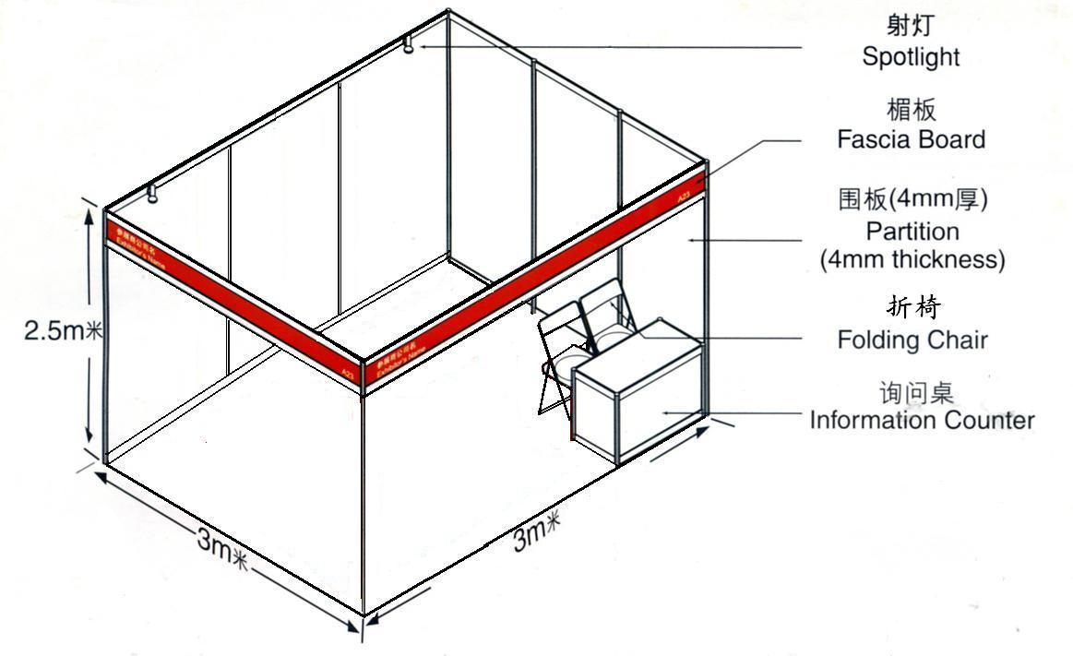
标  摊  搭  建 | 楣板  （与报名表必须一致） | 中文：
标  摊  搭  建 | 楣板  （与报名表必须一致） | 英文：
标  摊  搭  建 | 搭建要求 | 2个以上展位：□打通 □不打通
特  装  搭  建 | □委托会展中心搭建 □委托 公司搭建
特  装  搭  建 | 特装须知：  1、特装展位搭建统一高5米，并不得以任何形式封顶，各展位在通道侧的墙体，不能采用全封闭围墙形式，通透面积不少于40%。  2、不能以任何形式封堵消防设施，必须配合消防安检，确保消防报警系统和自动喷淋灭火器系统等消防功能的正常发挥。  3、委托会展中心以外公司搭建的，在2017年4月10日前将设计方案的立体彩色效果图、平面图、立方体图（包括详细尺寸和材料说明）交执委会审核，尺寸统一以mm（毫米）为单位标注。搭建应严格按审核通过后的图纸进行施工。
注：请及时填写此回执，以便我们更好的为您做好搭建服务。此回执于4月 10日之前回传至行业负责人处，我们将根据您的回执确定搭建方式，如在此日期前未收到回执，将一律按标改特展位搭建。此回执一经确认不得修改，如必须修改的，其搭建期间发生的展位搭建及拆卸费用由企业自行承担。 公司盖章：
参展企业代表签字：
年 月 日
2017中国义乌五金电器博览会
截止日期
2017年4月5日
所有光地企业
此附件必须交回
特装设计及施工方案图纸审核意见表（附件一）

参展商 |  |  |  |  |  |  |  |  | 联 系 人
展位号 |  |  |  |  |  |  |  |  | 联系电话
展台面积 |  |  |  | 展台高度 |  |  |  |  | 用电功率
搭建商 | 单位名称 |  |  |  |  |  |  |  | 联系电话
搭建商 | 地 址 |  |  |  |  |  |  |  | 邮 编
搭建商 | 现场负责人 |  |  |  |  |  |  |  | 施 工 证
所报图纸资料 |  |  |  |  |  |  | 初审意见
1、设计方案的立体彩色效果图、平面图、立方体图（包括详细尺寸和材料说明） |  |  |  |  |  |  |  | 同意 □ 不同意 □  经办人：
2、有关用电资料（包括电器平面图、系统图，系统图开头规格及线径大小、用电负荷等）整体结构安全性 |  |  |  |  |  |  |  | 同意 □ 不同意 □  经办人：
电器名称 |  | 规 格 |  |  |  |  | 数 量
日 光 灯
射 灯
高温灯具
其他灯具
插 座
设备用电
注意:被批准安装的高温灯具必须有足够的散热空间
审核程序：
- 组委会办公室收集审核意见及审核资料；
4、 审核意见由组委会办公室统一汇总后通知企业。
组办方审核意见
监理单位审核意见
请联系各行业负责人，联系方式详见第2页
2017中国义乌五金电器博览会
截止日期
2017年4月16日
光地（特装企业）进场施工费用办理事项（附件二）

1、车辆通行证： 50元/本
2、施工许可证： 50元/本
3、施 工 证： 10元/本（12本以上20元/本）
4、施工管理费： 20元/平方米
5、电源点380V： 1000元/15A 1500元/30A 2000元/60A 3500元/120A 5500元/200A
6、加班费用： 20元/小时/展位（24：00后按30元/小时/标准展位收取）

特别提示：1、特装企业在缴纳以上费用后凭证进场施工。提前进馆施工每天加收20元/平方米的管理费、电源费用；展馆方如发现未缴纳相关费用进场施工的企业或装修单位，将扣除其双倍的施工管理费。
2、需加班的单位应在15：00前到各展具租赁处办理加班申请；展馆方如发现未缴纳加班费用进行施工的企业或建筑单位，将予以双倍加班费处罚。
3、未按规定时间清场加收26.8元/平方米/天逾期管理费、清运费。

临时施工证申请表
部门：场馆运营部 电话：0579-85415961 传真：0579-85415900
参展企业
展位号 |  | 特装面积
车辆通行证数量 |  | 施工许可证数量
电源点380V | □15A □30A □60A  □120A□200A | 施工证数量
现场安全负责人 |  | 电 话
我已收到有关安全规定，并遵守规定，负责现场安全

安全责任人签名：
注：用电负责人请附电工证复印件

2017中国义乌五金电器博览会 展具租赁及电源申请表(附件三)
截止日期
2017年4月10日
单位：场馆运营部 联系人：季天天 预定电话：0579—85415961现场电话85415089
 | 名 称 | 规 格 | 单位 | 预定租价 | 现场租价 | 押金 | 数量 | 备注
展  具 | 活络搁板 | 990L×300W×10Hmm | 块 | 40.00 | 50.00 | 50.00 |  | 承重＜5Kg
展  具 | 洽谈桌 | 650L×650W×680Hmm | 张 | 100.00 | 120.00 | 200.00
展  具 | 咨询桌 | 974L×474W×760Hmm | 张 | 100.00 | 120.00 | 200.00
展  具 | 折椅 |  | 把 | 30.00 | 40.00 | 50.00
展  具 | 低玻璃柜 | 1000L×500W×800Hmm | 只 | 160.00 | 200.00
展  具 | 高玻璃柜 | 1030L×535W×2500Hmm | 只 | 400.00 | 400.00
展  具 | 玻璃茶几 | 直径600mm | 张 | 80.00 | 100.00 | 100.00
展  具 | 玻璃茶几 | 直径700mm | 张 | 90.00 | 110.00 | 100.00
展  具 | 玻璃茶几 | 直径800mm | 张 | 100.00 | 120.00 | 100.00
展  具 | 钢木茶几 | 直径800mm | 张 | 120.00 | 150.00 | 100.00
展  具 | 匙孔板 | 950mm×1400mm | 张 | 100.00 | 120.00 | 200.00
展  具 | 网片 | 1000mm×1500mm | 张 | 20.00 | 25.00 | 20.00 |  | 配2个挂钩
展  具 | 货架 | 1000L×350W×2050Hmm | 个 | 150.00 | 180.00
展  具 | 货架 | 1500L×350W×2050Hmm | 个 | 200.00 | 240.00
展  具 | 货架 | 1200×500W×2000Hmm | 个 | 280.00 | 300.00
展  具 | 高展台 | 1000L×535W×800Hmm | 只 | 100.00 | 120.00
展  具 | 低展台 | 1000L×535W×500Hmm | 只 | 100.00 | 120.00
展  具 | 手提电脑锁 |  | 把 | 10.00 | 10.00 | 50.00
展  具 | 灭火器 |  | 只 | 10.00 | 10.00 | 100.00 |  | 启用后租价50.00
电 源  电 器 | 电视机 | 37寸 | 台 | 1500.00 | 1800.00 | 10000.00
电 源  电 器 | 长臂射灯 | 40W | 盏 | 60.00 | 60.00 | 50.00
电 源  电 器 | 日光灯 | 40W | 盏 | 60.00 | 60.00 | 50.00
电 源  电 器 | 单相电源 | 5A/220V | 个/期 | 200.00 |  |  |  | 标摊租用
电 源  电 器 | 三相电源 | 15A/380V | 个/期 | 1000.00 |  |  |  | 展会期间用电 （8:30-17:00）
电 源  电 器 | 三相电源 | 30A/380V | 个/期 | 1500.00 |  |  |  | 展会期间用电 （8:30-17:00）
电 源  电 器 | 三相电源 | 60A/380V | 个/期 | 2000.00 |  |  |  | 展会期间用电 （8:30-17:00）
电 源  电 器 | 三相电源 | 120A/380V | 个/期 | 3500.00 |  |  |  | 展会期间用电 （8:30-17:00）
电 源  电 器 | 三相电源 | 200A/380V | 个/期 | 5500.00 |  |  |  | 展会期间用电 （8:30-17:00）
电 源  电 器 | 压缩机 | 管径8mm | 个/期 | 1000.00
电 源  电 器 | 压缩机 | 管径10mm | 个/期 | 1500.00
电 源  电 器 | 压缩机 | 管径20mm | 个/期 | 3500.00
通讯 | 国内长途 |  | 天/门 | 150.00 |  | 100.00
通讯 | 网络接口 |  | 个/期 | 500.00
通讯 | 无线网络 |  | 个/期 | 500.00 |  | 200.00
注： 1、展具预定以截止日期前款到有效。2、申请表请注明申请单位名称、展位号和联系电话； 3、展具租赁押金在撤展当日有效，逾期押金不予退还（汇款至：名称：浙江中国小商品城集团股份有限公司国际博览中心 账号：380558336602 开户银行；中国银行义乌分行）4、所有已申请的展具和电箱不可退换，如现场退换展具将收取20元/个/次服务费，退换电源将收取500元/个/次的附加服务费
参展企业名称（盖章） 展位号
参展公司申请人 电话 传真 日期
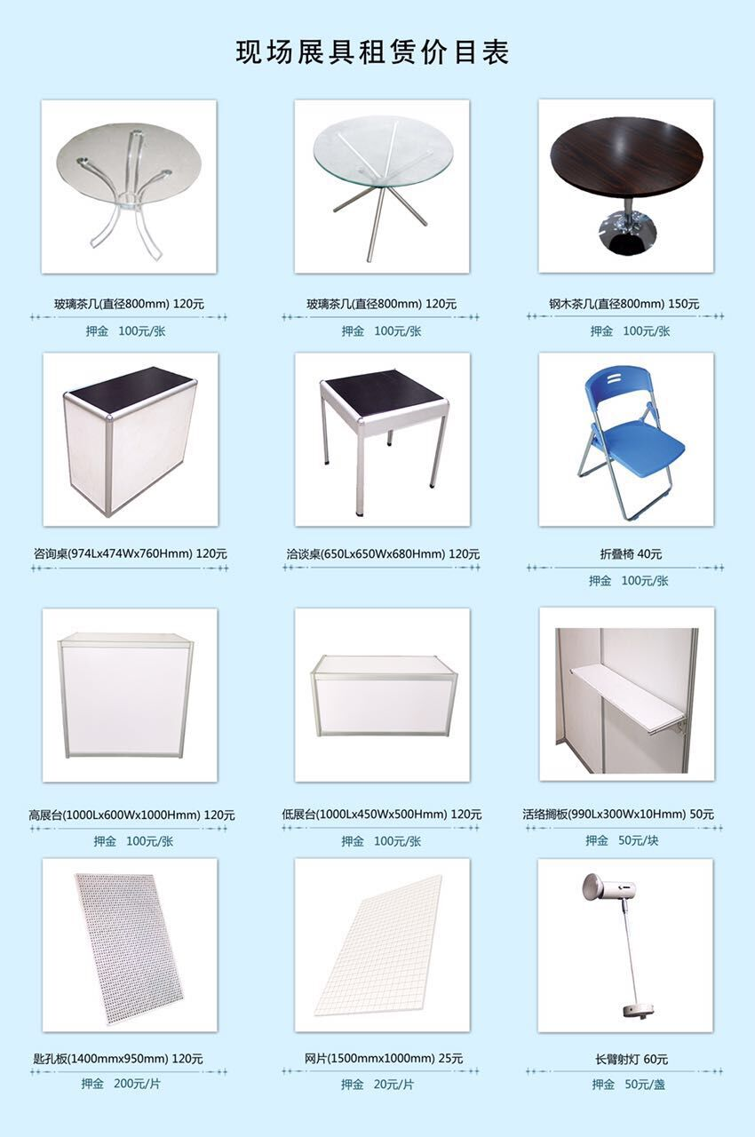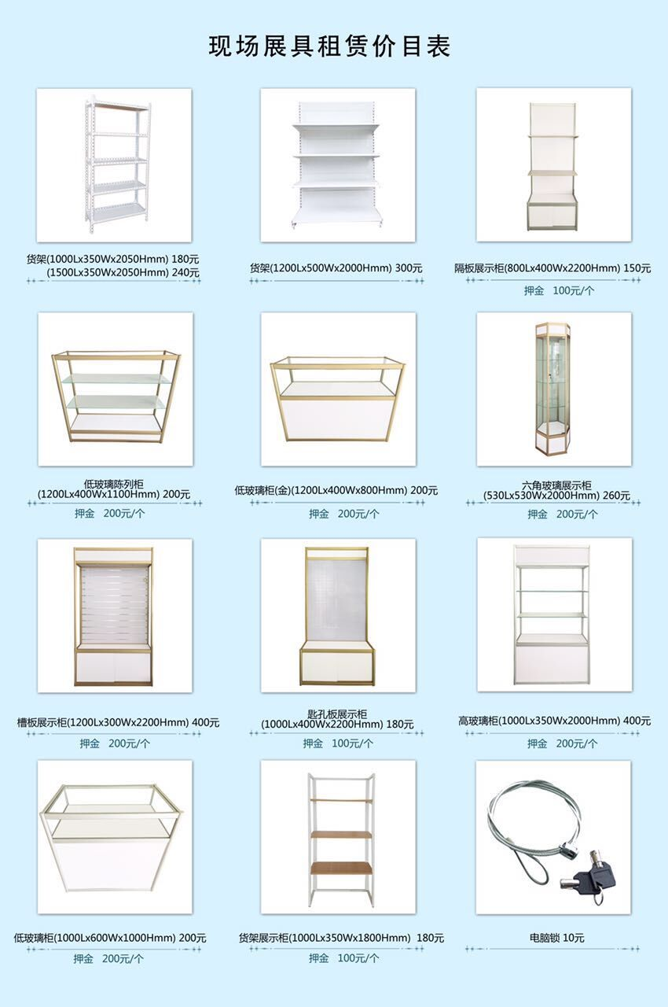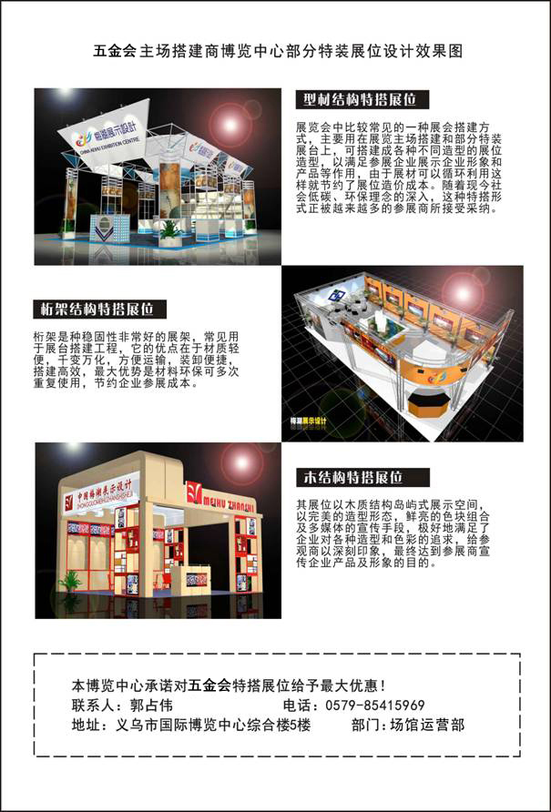

2017中国义乌五金电器博览会
截止日期
2017年4月16日
翻译和服务人员登记表（附件四）

部门：市场推广部 联系人：王慧 潘天星 电话：0579-85415888 传真：0579-85415777

请在适当处打√

翻译人员
4月20日 | 4月 21日 | 4月  22日 | 所需  人数 | 所需  天数 | 所需  金额 | 语  种
□男 人
□女 人
RMB：
300元/天/人（英语）

展台工作人员
4月20日 | 4月 21日 | 4月  22日 | 所需  人数 | 所需  天数 | 所需  金额
□男 人
□女 人
RMB：150元/天/人

备注：
1、翻译人员一般为英语日常用语翻译，若有其他要求请注明语种： ；
2、付款方式：现场支付；
3、上述工作仅限博览会正常工作时间，超时将加收50%附加费。
4、请回传此登记表，客服人员将及时与贵司联系。

公司名称 |  |  | 展台号
联系地址 |  |  | 邮 编
电 话 |  | 传 真
联系人 |  | 职 务

授权签署： 签署日期：
（公司盖章）

2017中国义乌五金电器博览会
截止日期
2017年4月15日
受邀采购商证件申请表(附件五)

部门：市场推广部 联系人：陈都
电话：0579-85415126 传真：0579-85415599 邮箱：cd@yiwufair.com
参展企业名称 |  |  |  |  | 展位号
联系电话 |  |  | 申请数量
证件获取方式 | 参展企业报到时代领
采购商基本信息
公司名称 |  | 姓 名 |  | 联系电话 |  |  | 国籍/所在省市
备注

注：
1、主办方鼓励参展企业积极邀请客户参会，可向组委会免费申请采购商证件；
2、参展企业可优先参与采购订货会，成为主办方推荐供应商；
3、邀请的采购商可在展会现场领取一份精美的礼品；
4、表格填好后，请将表格回传至五金会组委会市场推广部，传真：0579-85415599,邮箱： cd@yiwufair.com
5、本表格复印有效；
6、如有任何疑问，请致电五金会组委会市场推广部，联系电话：0579-85415126。
2017中国义乌五金电器博览会
截止日期
2017年4月1日
广告回执单（附件六）

广告部门：中国邮政集团公司浙江省义乌市分公司
联系人：蒋振梁 电话：18257957979

一、广告类别（请在以下广告发布方式栏处划√）：
□封底 □封底连页 □封二 □特一 □封三 □封三连页
□特单页 □特双页 □特殊整版彩色内页 □普通整版彩色内页
□半版彩色内页 □整版黑色内页 □企业名片广告
□页面边框广告（上/下/左/右） □其它（注明）
以下为公司信息
公司名称 |  |  | 展位号
联系地址 |  |  | 邮 编
联 系 人 |  | 联系电话

注：《2017中国义乌五金电器博览会》征集工作经五金会组委会授权，由义乌市邮政局承办。
1、价格另定。
2、若贵公司要求修剪会刊整页广告的空白边沿，必须于广告的每一边再预留3毫米，以便本公司排版用；
3、会刊资料请于截止日期2017年4月1日或之前提供以下资料：文字为打印稿或软盘；图片为照片、反转片或照片电分后存光盘。
4、所有广告费用要求在规定的日期前支付完成。否则本公司将有权变更参展商在这份表格中的申请内容。所有申请将建立在“先订位选位”的原则基础上。
5、广告承办单位：义乌市邮政局
开户银行：义乌市工行梅园分理处 帐 号：1208020519200002467

2017中国义乌五金电器博览会
国际博览中心展会服务承诺书(附件七)

国际博览中心为了提升服务档次，打造服务品牌，更好地为客户提供展会服务，特向客户承诺如下：
1. 在布展、开展期间提供最优质的展览器材及服务质量，满足客户的合理需求；
2. 及时处理客户提出的合理诉求，及时处理由博览中心工作中不足所造成的投诉（一般投诉15分钟内办理完毕，特别情况与客户约定时间完成）；
3. 为客户提供所需的展馆各种技术数据，保证搭展工作的安全；
4. 为确需现场制作的客户提供切割、防火处理等所需的场地及设备；
5. 提供相应的消防法规咨询服务，并指导客户严格参照有关消防要求进行施工；
6. 为每个未带灭火器的特搭客户提供手提灭火器一只，只收取相应的费用以确保搭展安全。
在展会期间对本中心服务有任何意见或建议，请您及时拨打投诉电话，投诉电话：85415098，我们将及时处理并回复。

义乌国际博览中心

2017义乌五金电器博览会
客商住宿申请表(附件八)

联系人：王慧 潘天星 电话：0579-85415888 传真：0579-85415777
公司名称
预定酒店名称
入住起迄时间 | 年 月 日— 月 日
所 定 房 型 | 房型1： |  | 数 量
所 定 房 型 | 房型2： |  | 数 量
住房要求
姓 名 | 性 别 | 联 系 方 式 |  |  | 国籍/所在省市
备 注

付款方式：1、入住时直接支付宾馆、酒店大堂；
2、其它支付方式请直接与宾馆、酒店联系。
注：
1、请您在4月20日前将以上预定表格发送至我公司，我公司将根据您的订房需求，联系相关酒店确认，并以传真的形式确定订房安排；您也可直接与宾馆、酒店联系订房事宜；
2、房价以宾馆、酒店提供的为准，此项预订业务为我公司免费为客商提供的服务项目。
预订酒店请参考《义乌主要宾馆酒店一览表》
义乌主要酒店宾馆一览表
义
序号 | 酒店名称 | 星级 | 酒店地址 | 离展馆距离
1 | 义乌博览皇冠假日酒店 | 准5 | 江东街道宗泽东路57号 | 约0.5km
2 | 幸福湖国际会议中心 | 准5 | 幸福湖路100号 | 约9.2km
3 | 银都酒店 | 4 | 宾王路168号 | 约3.4km
4 | 海洋酒店 | 4 | 福田路99号 | 约4km
5 | 商城宾馆 | 准5 | 稠城江滨中路180号 | 约1.9km
6 | 锦都酒店 | 5 | 城中中路168号 | 约5.2km
7 | 天恒国际酒店 | 准5 | 丹溪北路677路 | 约7.8km
8 | 海德建国酒店 | 准5 | 东阳世贸大道601号 | 约6.2km
9 | 万达嘉华酒店 | 准5 | 稠江街道新科路1号 | 约8.1km
10 | 三鼎开元名都大酒店 | 准5 | 福田路188号 | 约3.5km
11 | 开臣国际酒店 | 准5 | 义乌江滨北路523号与宗泽路交叉口 | 约2.2km
12 | 义乌众联凯信大酒店 | 准4 | 义乌市宾王路217号 | 约1.8km
13 | 国际大厦 | 4 | 宾王路218号 | 约3.1km
14 | 颐和酒店 | 4 | 工人北路2号 | 约4.9km
15 | 之江大酒店 | 4 | 城中北路9号 | 约4.9km
16 | 世贸君亭华丰 | 准4 | 机场路2号（五岔路口） | 约5.3km
17 | 半岛星际酒店 | 准4 | 城北路300号 | 约3.5km
18 | 半岛世界酒店 | 准4 | 宗泽路456号 | 约2.5km
19 | 巴厘岛广场酒店 | 准4 | 城中中路138号 | 约5.7km
20 | 日信国际大酒店 | 4 | 廿三里商城大道T219号 | 约7km
21 | 普济特华都酒店 | 3 | 工人西路155号 | 约4.2km
22 | 党校迎宾馆 | 准3 | 黎明湖路999号 | 约8km
23 | 开臣璞悦酒店 | 商务 | 稠州北路599号 | 约2.8km

24 | 舰洋酒店 | 商务 | 江东中路55号 | 约1.8km
25 | 怡嘉洲际 | 商务 | 稠州北路388号 | 约3.4km
26 | 怡嘉风尚 | 商务 | 稠州北路571号 | 约3.1km
27 | 怡嘉金穗 | 商务 | 义东路83号 | 约5km
28 | 怡嘉印象 | 商务 | 稠州北路797号 | 约3.3km
29 | 温德姆酒店 | 商务 | 稠城街道工人北路1167号（工人北路与银海路交叉路口） | 约5km
30 | 望峰商务酒店 | 商务 | 江滨西路379号 | 约7.2km
31 | 桔子酒店 | 商务 | 江东中路69号 | 约2km
32 | 维梦斯酒店 | 商务 | 工人北路44号 | 约4.5km
33 | 锦江之星 | 商务 | 宾王路1号 | 约4.6km
34 | 速8酒店 | 商务 | 宾王路205号 | 约3.4km
35 | 璞丽文华酒店 | 商务 | 工人西路18号 | 约5.5km
注：①中国国际代码0086,义乌市区号0579.
②通过五金会组委会客服中心订房，合作酒店可享受特惠折扣及增值服务。具体请咨询客服热线0579-85415888/85415420。

